**MonoKee - Identity Wallet, analisi e specifica dei requisiti**

Autore: Simone Ballarin

Data: 18/06/18

Destinatari: Athesys

# Diario delle modifiche

|  |  |  |
| --- | --- | --- |
| Data | Descrizione | Autore |
| 18/06/2018 | Creazione documento. Stesura dei capitoli Scopo del documento, Descrizione prodotto. | Simone Ballarin |
| 19/06/2018 | Inseriti capitoli Descrizione attori, UC1, U1.1, UC1.1.1, UC1.1.2, UC1.1.3, UC2, UC2.1, UC2.1.1, UC2.1.2, UC2.1.3, UC2.2, UC2.2.1, UC2.2.2, UC2.3, UC2.4 | Simone Ballarin |
|  |  |  |

# Scopo del documento

Questo documento ha lo scopo di fornire una definizione ufficiale dei requisiti individua per la creazione del prodotto Identity Wallet (IW). Il documento è rivolto agli stakeholders del sistema, al Responsabile, al Progettista, ai Programmatori, Verificatori e futuri manutentori del sistema. Più in particolare il presente documento si prefigge di:

* individuare le fonti per la deduzione dei requisiti;
* dedurre i requisiti dalle fonti;
* descrivere i requisiti individuati;
* catalogare i requisiti individuati;
* prioritizzare i requisiti individuati;

Inoltre ogni modifica, o aggiunta, al presente documento deve essere discussa in riunione e approvata dal Responsabile Athesys Sara Meneghetti e dagli stakeholders.

# Scopo del prodotto

Il progetto ha come scopo la creazione di un Identity Wallet (IW). L’applicativo si colloca nel contesto di un’estensione del servizio Monokee basato su blockchain. L’estensione offre un sistema di Identity Access Management (IAM) composto da quattro principali fattori:

* Identity Wallet (IW)
* Service Provider (SP)
* Identity Trust Fabric (ITF)
* Trusted Third Party (TTP)

In sintesi l’estensione dovrà operare al fine di fornire la possibilità ad un utente di registrare e gestire la propria identità autonomamente tramite l’IW, mandare i propri dati (IPP) all’ITF la quale custodirà la sua identità e farà da garante per le asserzioni proveniente dai TTP. Inoltre il SP dovrà essere in grado con le informazioni provenienti da IW e ITF di garantire o meno l’accesso ai propri servizi.

Il software IW, più dettagliatamente, dovrà assolvere ai seguenti compiti:

nell’ambito della registrazione di un utente il Wallet deve:

* generare e immaganizzare in locale una chiave pubblica;
* generare e immaganizzare in locale una chiave private;
* creare l’hash della chiave la chiave pubblica e inviare l’hash all’ITF;
* incrementare le informazioni (PII) relative alle identità che il Wallet gestisce.

Nell’ambito della presentazione dei dati ad un Service Provider deve:

* invio della chiave pubblica al service provider;
* invio di un puntatore all’hash della chiave pubblica interna al ITF;
* invio di altre informazioni utili presenti nel ITF;
* gestire ulteriori layer di sicurezza, quali impronta digitale, QR code, autentificazione multi fattore)

nell’ambito della richiesta di accesso ad un servizio deve:

* inviare una richiesta di accesso ad un servizio con i dati relativi all’identità al Service Provider;
* attendere la risposta del Service Provider.

# Riferimenti informativi

1. Ingegneria del Software decima edizione, Sommerville capitolo 4;

# Descrizione generale

## Concept

Lorem ipsum

## Analisi del dominio

Lorem ipsum

## Specifiche in Linguaggio Naturale

Il linguaggio naturale ha un’enorme potenza espressiva ma, essendo inerentemente ambiguo, può portare ad incomprensioni. È quindi necessario limitarne l’utilizzo e standardizzarlo, in modo da ridurre al minimo le possibili ambiguità. È comunque fondamentale evitare di utilizzare espressioni e acronimi che possano essere fraintendibili dagli stakeholders, a tal proposito in fondo al documento è presente una lista degli acronimi utilizzato e dei termini tecnici utilizzati e il loro contesto d’uso.

## Specifiche in Linguaggio Strutturato

Il linguaggio strutturato mantiene gran parte dell’espressività del linguaggio naturale, fornendo però uno standard schematico che permette l’uniformità della descrizione dei vari requisiti. Sebbene l’utilizzo di un linguaggio strutturato permetta di organizzare i requisiti in modo più ordinato e comprensibile, talvolta la ridotta espressività rende difficile la definizione di requisiti complessi. A tal proposito è possibile integrare la specifica in linguaggio strutturato con una descrizione in linguaggio naturale.

## Specifiche in Linguaggio UML Use Case

Per la definizione dei diagrammi UML dei casi d’uso, viene utilizzato lo standard UML 2.0. Nei diagrammi dei casi d’uso vengono mostrati gli attori coinvolti in un’interazione con il sistema in modo schematico, indicando i nomi delle parti coinvolte. Eventuali informazioni aggiuntive possono essere espresse testualmente.

# Use case

## Descrizione attori

I tipi di attori principali che andranno ad interagire direttamente con il sistema sono essenzialmente tre:

* utente;
* utente non registrato;
* utente autenticato.

Tra di essi è presente una relazione di ereditarietà che vede l’attore utente come generalizzazione degli attori utente non registrato e utente registrato. Questo tipo di generalizzazione viene rappresentata graficamente come segue:

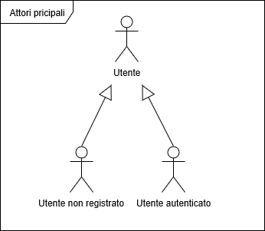

Sono stati individuati i seguenti attori secondari: ITF, MonoKee.

### Attori principali

* **Utente**: l’attore utente è un fruitore generico del sistema. Potrebbe avere o non avere effettuato l’accesso all’applicazione. Da lui derivano gli attori utente non registrato e utente autenticato.
* **Utente non registrato**: l’attore utente non registrato è una particolare specializzazione dell’attore utente. Unica sua caratteristica è quella di non essere riconosciuto come utente di MonoKee.
* **Utente autenticato**: l’attore utente autenticato è una particolare specializzazione dell’attore utente. Rappresenta un utente che ha effettuato l’accesso al sistema e che è stato riconosciuto all’interno del sistema MonoKee.

### Attori secondari

* **ITF**: è il componente dell’estensione che ha il compito di conservare e convalidare tutte le informazioni provenienti dall’IW.
* **MonoKee:** è il componente centrare dell’attuale servizio MonoKee. Ha il compito di fornire le informazioni di accesso del servizio MonoKee.
* **Blockchain Manager:** è la struttura che gestisce la blockchain, ha il compito di fornire gli account blockchain.

## UC1 – Azioni utente generico

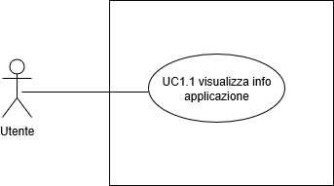

|  |  |
| --- | --- |
| **Descrizione** | L’utente può visualizzare le informazioni sull’applicazione |
| **Attore primario** | Utente |
| **Attore secondario** | Nessuno |
| **Precondizioni** | L’utente ha avviato l’applicazione |
| **Postcondizioni** | L’utente ha eseguito le azioni che desiderava compiere in relazione alle sue possibilità |
| **Scenario principale** | * UC1.1 Visualizza info applicazione |
| **Scenari alternativi** | Nessuno |

## UC1.1 – Visualizza info applicazione

## C:\Users\PC Administrator\AppData\Local\Microsoft\Windows\INetCache\Content.Word\UC1.1-Visualizza info applicazione.png

|  |  |
| --- | --- |
| **Descrizione** | Il sistema deve visualizzare le informazioni relative all’applicazione mobile e al servizio MonoKee |
| **Attore primario** | Utente |
| **Attore secondario** | Nessuno |
| **Precondizioni** | L’utente ha avviato l’applicazione |
| **Postcondizioni** | L’utente ha visualizzato le informazioni che desirava riguardo l’applicazione |
| **Scenario principale** | * UC1.1.1 Visualizza info applicazione * UC1.1.2 Visualizza info servizio MonoKee * UC1.1.3 Visualizza tutorial utilizzo |
| **Scenari alternativi** | Nessuno |

## UC1.1.1 – Visualizza info app mobile

|  |  |
| --- | --- |
| **Descrizione** | Il sistema deve visualizzare le informazioni tecniche relative all’applicazione mobile |
| **Attore primario** | Utente |
| **Attore secondario** | Nessuno |
| **Precondizioni** | L’utente ha avviato l’applicazione ed ha richiesto la visualizzazione delle informazioni tecniche relative all’applicazione mobile |
| **Postcondizioni** | L’utente ha visualizzato le informazioni con le informazioni tecniche relative all’applicazione mobile |
| **Scenario principale** | L’utente visualizza un messaggio con le informazioni tecniche relative all’applicazione mobile |
| **Scenari alternativi** | Nessuno |

## UC1.1.2 – Visualizza info servizio MonoKee

|  |  |
| --- | --- |
| **Descrizione** | Il sistema deve visualizzare le informazioni relative al servizio MonoKee |
| **Attore primario** | Utente |
| **Attore secondario** | Nessuno |
| **Precondizioni** | L’utente ha avviato l’applicazione ed ha richiesto la visualizzazione delle informazioni relative al servizio MonoKee |
| **Postcondizioni** | L’utente ha visualizzato le informazioni con le informazioni relative al servizio MonoKee |
| **Scenario principale** | L’utente visualizza un messaggio con le informazioni relative al servizio MonoKee |
| **Scenari alternativi** | Nessuno |

## UC1.1.3 – Visualizza tutorial utilizzo

|  |  |
| --- | --- |
| **Descrizione** | Il sistema deve visualizzare un tutorial su come utilizzare l’applicazione IW |
| **Attore primario** | Utente |
| **Attore secondario** | Nessuno |
| **Precondizioni** | L’utente ha avviato l’applicazione ed ha richiesto la visualizzazione di un tutorial su come utilizzare l’applicazione IW |
| **Postcondizioni** | L’utente ha visualizzato il tutorial su come utilizzare l’applicazione IW |
| **Scenario principale** | L’utente visualizza un tutorial su come utilizzare l’applicazione IW |
| **Scenari alternativi** | Nessuno |

UC2 – Azioni utente non registrato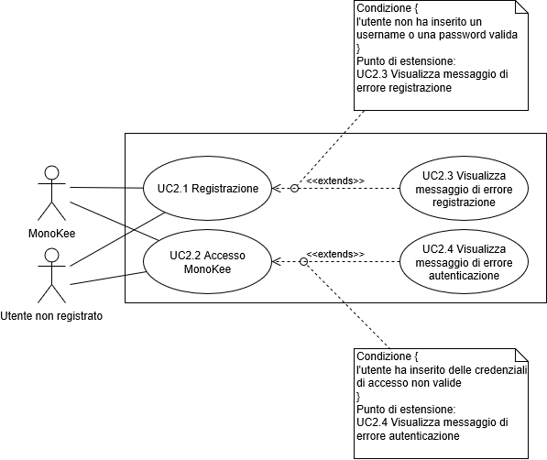

|  |  |
| --- | --- |
| **Descrizione** | L’utente non registrato può eseguire le operazioni di registrazione e accesso al servizio MonoKee |
| **Attore primario** | Utente non registrato |
| **Attore secondario** | MonoKee |
| **Precondizioni** | L’utente ha avviato l’applicazione ed non è ancora riconosciuto nel sistema |
| **Postcondizioni** | L’utente ha eseguito le azioni che desiderava compiere in relazione alla condizione di non essere registrato |
| **Scenario principale** | * UC2.1 Registrazione * UC2.2 Accesso MonoKee |
| **Scenari alternativi** | * l’utente ha fornito dati di registrazione non validi o il doppio inserimento della password non coincide: UC2.3 Visualizzazione messaggio di errore registrazione. * l’utente ha fornito username e password non corrispondenti ha nessun utente registrato al servizio: UC2.4 Visualizzazione messaggio di errore autenticazione. |

## UC2.1 Registrazione

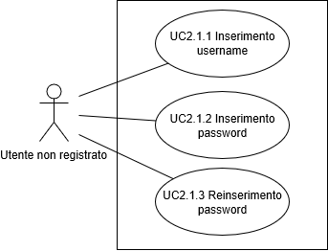

|  |  |
| --- | --- |
| **Descrizione** | L’utente non registrato può eseguire l’operazione di registrazione |
| **Attore primario** | Utente non registrato |
| **Attore secondario** | MonoKee |
| **Precondizioni** | L’utente ha avviato l’applicazione, non è ancora riconosciuto nel sistema ed ha espresso la volontà di effettuare la registrazione al servizio MonoKee |
| **Postcondizioni** | L’utente ha eseguito l’operazione di registrazione al sistema |
| **Scenario principale** | * UC2.1.1 Inserimento username * UC2.1.2 Inserimento password * UC2.1.3 Reinserimento password |
| **Scenari alternativi** | Nessuno |

## UC2.1.1 Inserimento username

|  |  |
| --- | --- |
| **Descrizione** | L’utente non registrato deve inserire un username per l’operazione di registrazione |
| **Attore primario** | Utente non registrato |
| **Attore secondario** | Nessuno |
| **Precondizioni** | L’utente ha avviato l’applicazione, non è ancora riconosciuto nel sistema ed il sistema richiede l’inserimento di un username per l’operazione di registrazione |
| **Postcondizioni** | L’utente ha inserito l’username per la registrazione |
| **Scenario principale** | L’utente non registrato inserisce una stringa tramite l’utilizzo di una text box |
| **Scenari alternativi** | Nessuno |

## UC2.1.2 Inserimento password

|  |  |
| --- | --- |
| **Descrizione** | L’utente non registrato deve inserire una password per l’operazione di registrazione |
| **Attore primario** | Utente non registrato |
| **Attore secondario** | Nessuno |
| **Precondizioni** | L’utente ha avviato l’applicazione, non è ancora riconosciuto nel sistema ed il sistema richiede l’inserimento di una password per l’operazione di registrazione |
| **Postcondizioni** | L’utente ha inserito la password per la registrazione |
| **Scenario principale** | L’utente non registrato inserisce una stringa tramite l’utilizzo di una text box |
| **Scenari alternativi** | Nessuno |

## UC2.1.3 Reinserimento password

|  |  |
| --- | --- |
| **Descrizione** | L’utente non registrato deve reinserire la password per l’operazione di registrazione |
| **Attore primario** | Utente non registrato |
| **Attore secondario** | Nessuno |
| **Precondizioni** | L’utente ha avviato l’applicazione, non è ancora riconosciuto nel sistema ed il sistema richiede il reinserimento di una password per l’operazione di registrazione |
| **Postcondizioni** | L’utente ha reinserito la password per la registrazione |
| **Scenario principale** | L’utente non registrato inserisce una stringa tramite l’utilizzo di una text box |
| **Scenari alternativi** | Nessuno |

## UC2.2 Accesso MonoKee

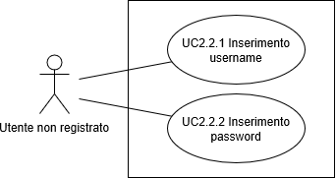

|  |  |
| --- | --- |
| **Descrizione** | L’utente non registrato può eseguire l’operazione di autenticazione |
| **Attore primario** | Utente non registrato |
| **Attore secondario** | MonoKee |
| **Precondizioni** | L’utente ha avviato l’applicazione, non è ancora riconosciuto nel sistema ed ha espresso la volontà di effettuare l’autenticazione al servizio MonoKee |
| **Postcondizioni** | L’utente ha eseguito l’operazione di accesso al sistema ed è quindi ora riconosciuto come utente autenticato |
| **Scenario principale** | * UC2.1.1 Inserimento username * UC2.1.2 Inserimento password |
| **Scenari alternativi** | Nessuno |

## UC2.2.1 Inserimento username

|  |  |
| --- | --- |
| **Descrizione** | L’utente non registrato deve inserire un username per l’operazione di autenticazione |
| **Attore primario** | Utente non registrato |
| **Attore secondario** | Nessuno |
| **Precondizioni** | L’utente ha avviato l’applicazione, non è ancora riconosciuto nel sistema ed il sistema richiede l’inserimento di un username per l’operazione di autenticazione |
| **Postcondizioni** | L’utente ha inserito l’username per l’autenticazione |
| **Scenario principale** | L’utente non registrato inserisce una stringa tramite l’utilizzo di una text box |
| **Scenari alternativi** | Nessuno |

## UC2.2.2 Inserimento password

|  |  |
| --- | --- |
| **Descrizione** | L’utente non registrato deve inserire una password per l’operazione di autenticazione |
| **Attore primario** | Utente non registrato |
| **Attore secondario** | Nessuno |
| **Precondizioni** | L’utente ha avviato l’applicazione, non è ancora riconosciuto nel sistema ed il sistema richiede l’inserimento di una password per l’operazione di autentificazione |
| **Postcondizioni** | L’utente ha inserito la password per l’autentificazione |
| **Scenario principale** | L’utente non registrato inserisce una stringa tramite l’utilizzo di una text box |
| **Scenari alternativi** | Nessuno |

## UC2.3 Visualizza messaggio di errore registrazione

|  |  |
| --- | --- |
| **Descrizione** | L’utente non registrato fornisce username già esistente o il doppio inserimento della password non coincide |
| **Attore primario** | Utente non registrato |
| **Attore secondario** | Nessuno |
| **Precondizioni** | L’utente ha avviato l’applicazione, non è ancora riconosciuto nel sistema ed il sistema ha inserito un username già esistente o delle password non coincidenti durante la registrazione |
| **Postcondizioni** | L’utente ha visualizzato un messaggio di errore relativo all’impossibilità di effettuare la registrazione con i dati forniti |
| **Scenario principale** | L’utente visualizza un messaggio di errore relativo all’impossibilità di effettuare la registrazione con i dati forniti |
| **Scenari alternativi** | Nessuno |

## UC2.4 Visualizza messaggio di errore autentificazione

|  |  |
| --- | --- |
| **Descrizione** | L’utente non registrato fornisce username e password che non corrispondono a nessun utente registrato al servizio MonoKee |
| **Attore primario** | Utente non registrato |
| **Attore secondario** | Nessuno |
| **Precondizioni** | L’utente ha avviato l’applicazione, non è ancora riconosciuto nel sistema ed il sistema ha inserito un username e una password che non corrispondono a nessun utente registrato al servizio MonoKee |
| **Postcondizioni** | L’utente ha visualizzato un messaggio di errore relativo all’impossibilità di effettuare l’autenticazione |
| **Scenario principale** | L’utente visualizza un messaggio di errore relativo all’impossibilità di effettuare l’autenticazione |
| **Scenari alternativi** | Nessuno |

## UC3 Azioni utente autenticato

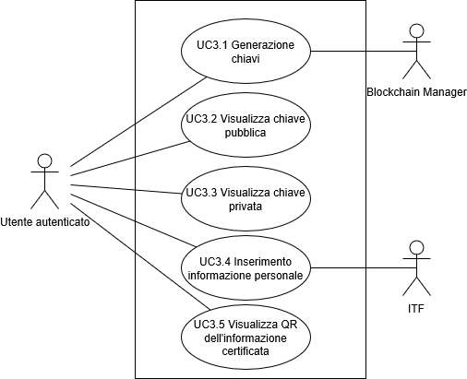

|  |  |
| --- | --- |
| **Descrizione** | L’utente autenticato può eseguire le operazioni legate alla gestione della sua identità e alla presentazione dei propri dati ad un SP |
| **Attore primario** | Utente Autenticato |
| **Attore secondario** | Blockchain manager, ITF |
| **Precondizioni** | L’utente ha avviato l’applicazione ed è riconosciuto nel sistema come utente di MonoKee |
| **Postcondizioni** | L’utente ha eseguito le azioni che desiderava compiere in relazione alla condizione essere riconosciuto come utente di MonoKee |
| **Scenario principale** | * UC3.1 Generazione chiavi * UC3.2 Visualizza chiave pubblica * UC3.3 Visualizza chiave privata * UC3.4 Inserimento informazione personale * UC3.5 Visualizza QR dell’informazione certificata |
| **Scenari alternativi** | Nessuno |

## UC3.1 Generazione chiavi

|  |  |
| --- | --- |
| **Descrizione** | L’utente autenticato può richiedere la generazione delle chiavi private e pubbliche per operare nella blockchain |
| **Attore primario** | Utente Autenticato |
| **Attore secondario** | Blockchain manager |
| **Precondizioni** | L’utente ha avviato l’applicazione, è riconosciuto nel sistema come utente di MonoKee e ha richiesto la generazione delle chiavi pubbliche e private |
| **Postcondizioni** | L’utente ha eseguito le azioni che desiderava compiere in relazione alla condizione essere riconosciuto come utente di MonoKee |
| **Scenario principale** | * UC3.1 Generazione chiavi * UC3.2 Visualizza chiave pubblica * UC3.3 Visualizza chiave privata * UC3.4 Inserimento informazione personale * UC3.5 Visualizza QR dell’informazione certificata |
| **Scenari alternativi** | Nessuno |